Macroplast UK 8101
Низкая вязкость. Не содержит растворителей. Выдерживает слабое механическое воздействие. После отверждения неэластичен. Нанесение может производиться с помощью распылителя или кисти. Соотношение смешиваемых компонентов (А:В) 4:1.
Применение:
Для склеивания грунтованных металлов, дерева, пластмассы и твердого пенопласта, а также для склеивания твердого пенополиуретана и пенополистирола с деревянными, стальными, алюминиевыми или стеклопластиковыми поверхностями в машиностроении и строительстве.
Упаковка:
- компонент A: бидоны 24 кг;
- компонент B (MAC. UK 5400): ведра 6 кг
Очиститель: Macroplast B 8030
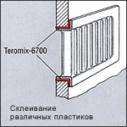 | Рис. 74. Teromix-6700  Склеивание различных пластиков
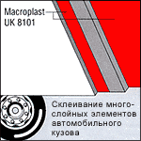 | Рис. 75. Macroplast UK 8101  Склеивание многослойных элементов автомобильного кузова
Macroplast UK 8103
Жидкий. Не содержит растворителей. Выдерживает слабое механическое воздействие. После отверждения неэластичен. Нанесение может производиться с помощью распылителя или кисти. Соотношение смешиваемых компонентов (А:В) 4:1.
Применение:
- Для склеивания грунтованных металлов, дерева, пластмассы и твердого пенопласта, а также для склеивания пенополиуретана и пенополистирола с гальванизированными стальными, алюминиевыми или стеклопластиковыми поверхностями, с панелями из шлаковаты или твердого пенопласта в машиностроении, кораблестроении и строительстве.
Упаковка:
- компонент A: бидоны 24 кг;
- компонент B (MAC. UK 5400): ведра 6 кг
Очиститель: Macroplast B 8030
Macroplast UK 8160
Пастообразный клей. Не содержит растворителей. Выдерживает механическое воздействие средней величины. После отверждения неэластичен. Выдерживает низкие температуры до - 190°C. Нанесение может производиться с помощью шпателя. Соотношение смешиваемых компонентов (А:В) 5:1.
Применение:
- Для склеивания грунтованных металлов, дерева, пластмассы и твердого пенопласта в производстве многослойных элементов в машиностроении, кораблестроении и строительстве.
Упаковка: ведра 9 кг (компонент A: 7,5 кг, компонент B: 1,5 кг)
Очиститель: Macroplast B 8030
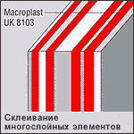 | Рис. 76. Macroplast UK 8103  Склеивание многослойных элементов
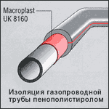 | Рис. 77. Macroplast UK 8160  Изоляция газопроводной трубы пенополистиролом
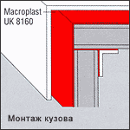 | Рис. 78. Macroplast UK 8160  Монтаж кузова
Macroplast UK 8202
Жидкий клей. Не содержит растворителей. Выдерживает механическое воздействие средней величины. После отверждения неэластичен. Выдерживает низкие температуры до -190°C. Нанесение может производиться с помощью распылителя или кисти. Соотношение смешиваемых компонентов (А:В) 4:1.
Применение:
- Для склеивания грунтованных металлов и пластмассы с твердым пенопластом в производстве многослойных элементов в машиностроении, кораблестроении и строительстве, а также для склеивания картона и пенополистирола в производстве термоизоляционных обоев.
Упаковка:
- компонент A: бидоны 24 кг;
- компонент B (MAC. UK 5400): ведра 6 кг
Очиститель: Macroplast B 8030
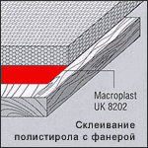 | Рис. 79. Macroplast UK 8202  Склеивание полистирола с фанерой
Macroplast UK 6100
Отвердитель. Раствор олова в полиоле. Не содержит растворителей. Ускоряет отверждение двухкомпонентных клеев на основе полиуретана серии Macroplast UK/UR, одновременно сокращая время применения смеси их компонентов (см. диаграмму).
Упаковка: ведра 5 кг
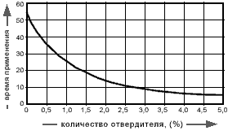
Диаграмма.
Время эффективного применения смеси компонентов клея Macroplast UK 8101, UK 8103 (125 г при 20°C) в зависимости от количества (%) добавляемого отвердителя Macroplast UK 6200, UK 5400.

